

*e*

ensemble on peux

faire mieux

**Fiche de travail N :(3 )**

Nom : \_\_\_\_\_\_\_\_\_\_\_\_\_\_\_\_\_ Classe : (1A+B) Date : \_\_\_\_\_\_\_\_\_\_\_\_\_\_\_

**Objectif savoir les parties du corps**

**1 / Ecris les noms du parties du corps**

|  |  |
| --- | --- |
| **Pourquoi les yeux sont-ils le reflet de notre personnalité ? – L'aparté** | **\_\_\_\_\_\_\_\_\_\_\_\_\_** |
| **fingers_thumb.jpg** | **\_\_\_\_\_\_\_\_\_\_\_\_\_\_** |
| **hair_thumb.jpg** | **\_\_\_\_\_\_\_\_\_\_\_\_\_\_** |
| **hands.gif** | **\_\_\_\_\_\_\_\_\_\_\_\_\_\_** |
| **head.jpg** | **\_\_\_\_\_\_\_\_\_\_\_\_\_\_\_** |
| **mouth.gif** | **\_\_\_\_\_\_\_\_\_\_\_\_\_\_\_** |
| **nose2_thumb.jpg** | **\_\_\_\_\_\_\_\_\_\_\_\_\_\_\_\_** |

**3 / Entoure la bonne réponse**

**1 / la main - la maiin –la mmain**

**2/ la tête – la têt – la têtte**

**3/ les yeu - les yeux / les youx**

**4/ le nez - le nes – le nezz**

**5/ la bouuche – la bouche – la bbouche**

**6/ les cheveux - les cheveus – les chevveux**

**5 / Complete avec la tête / les yeux / les cheveux / les mains -doigts**

1. **J’ai deux \_\_\_\_\_\_\_\_\_\_\_** 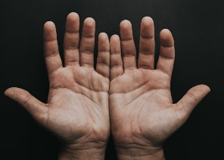
2. **Tu as cinq \_\_\_\_\_\_\_\_\_** 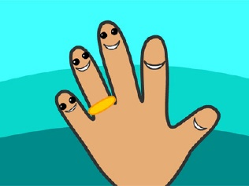
3. **Tu as des \_\_\_\_\_\_\_\_\_\_\_** 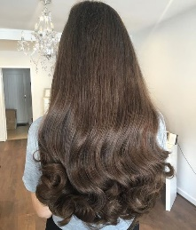 **marron**
4. **J’ ai des \_\_\_\_\_\_\_\_\_\_\_** 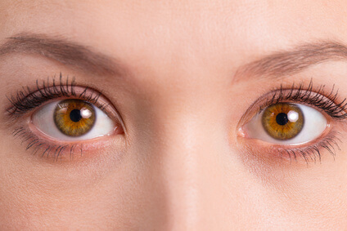 **marron**